ACO Bodenablauf Wal-Selecta

ACO Haustechnik

Eigenschaften

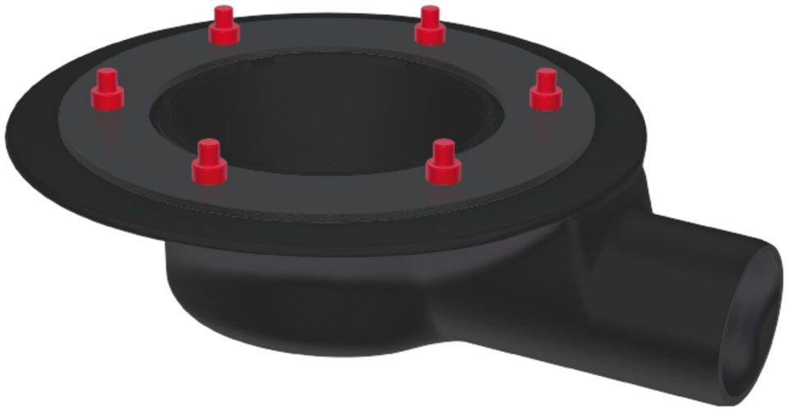

Feuerwiderstandsklasse

R 120, R 30, R 60, R 90

Produkt

Ablaufkörper

Werkstoff

Gusseisen

Brandverhalten

A, A1

Flanschtyp

Klebeflansch, Pressdichtungsflansch

Ablaufleistung (l/s)

2,50

Gewicht (kg)

11,20 - 17,70

Nennweite DN

100,00

CPT_Aussparung (mm)

350 x 750, 300 x 500

CPT_Stutzenneigung

1.5°, 90°

CPT_Bemerkung Feuerwiderstandsklasse

geprüft gemäß AbP: MPA-E‑02.005 bei Verwendung eines Steckgeruchsverschlusses und fachgerechtem Einbau, geprüft gemäß AbZ: Z‑19.17‑1527 bei Verwendung eines Brandschutz-Glockengeruchsverschlusses mit Hitzeschild

Farbton

schwarz, weiß